**HƯỚNG DẪN GIẢI**

**TOÁN 7 – TUẦN 2 – PHIẾU SỐ 2**

**NHÂN CHIA SỐ HỮU TỈ**

***Dạng 1. Tìm số hữu tỉ x, biết:***

**Bài 1:** Tìm x, biết:

|  |  |
| --- | --- |
| a) | b) |
| c) | d) |
| e) | f) |
| g) | h) |
| i) | k) |
| l) | m) |
| n) | o) |
| p) | q) |
| r)  +) TH1:  +) TH2: |  |

***Dạng 2. Tính giá trị của biểu thức***

**Bài 2:** Tính giá trị biểu thức:

|  |  |
| --- | --- |
|  |  |
|  |  |

**Bài 3*:** Chứng minh rằng:



Ta có 



**Bài 4*:** Chứng minh rằng không tồn tại hai số hữu tỉ *x* và *y* trái dấu, không đối nhau thỏa mãn đẳng thức: 

**Hướng dẫn giải**

Giả sử ta có 2 số hữu tỉ x và y thỏa mãn đẳng thức:



Điều này không xảy ra vì  (do x, y là 2 số trái dấu).

=> ĐPCM

***ĐỐ VUI:***

**Bài 5:** Điền số hữu tỉ thích hợp vào các ô trống trong hình tháp dưới đây theo quy tắc đã chỉ ra

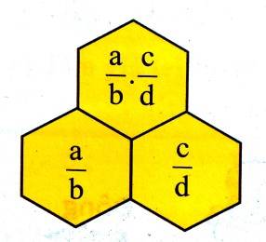z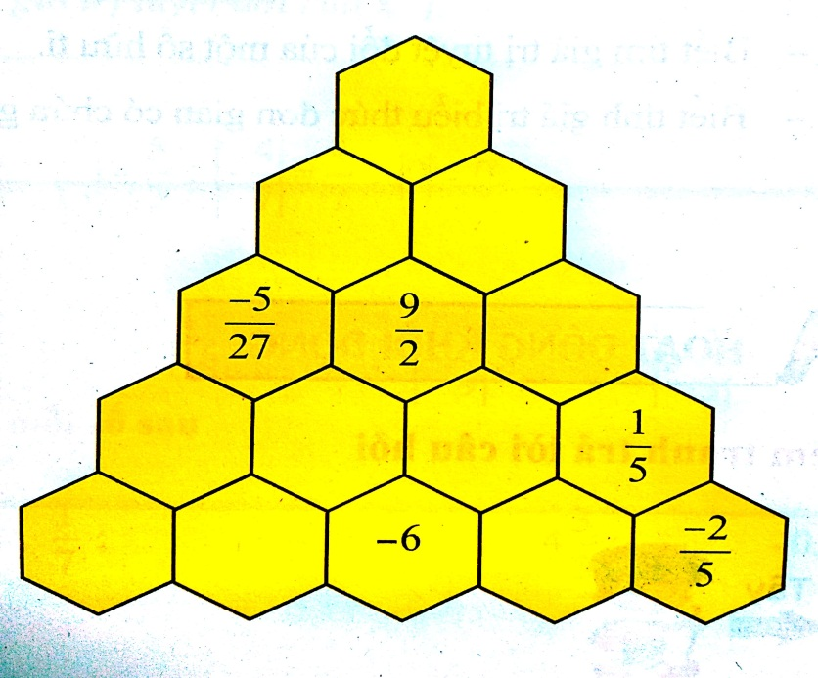

3



















**Bài 6**: Tìm 2 số hữu tỉ  và, biết: .

**Giải:** Ta có:  
. Thay vào  ta có

.



Ta có: 



Vậy 

**Dạng 3: Tìm điều kiện để số hữu tỉ có giá trị nguyên:**

**Bài 7.** Cho hai biểu thức:

 và 

1. Tính A khi x = 1, x = 2, x = 5/2
2. Tìm x thuộc Z để A thuộc Z
3. Tìm x thuộc Z để B thuộc Z
4. Tìm x thuộc Z để A và B cùng thuộc Z.

**Giải :**

1. Thay x = 1 vào biểu thức A ta được 

Thay x = 2 vào biểu thức A ta được .

Thay x =  vào biểu thức A ta được .

1. Ta có 

Vì x thuộc Z => (x – 3) thuộc Z => Để A thuộc Z thì 

Ư(11) = 

Ta có bảng sau:

|  |  |  |  |  |
| --- | --- | --- | --- | --- |
| x – 3 | -11 | -1 | 1 | 11 |
| x | -3 | 2 | 4 | 14 |

Vậy  thì A thuộc Z (1)

1. Ta có 

Vì x thuộc Z , Để B thuộc Z thì 

Ư(7) = 

Ta có bảng sau:

|  |  |  |  |  |
| --- | --- | --- | --- | --- |
| x + 3 | -7 | -1 | 1 | 7 |
| x | -10 | -4 | -2 | 4 |

Vậy  thì B thuộc Z (2)

1. Từ (1) và (2) => để A và B cùng thuộc Z thì x = 4.